- Základní obrazovka Tlačítka
číslo pokoje teplota program topí
Set
✴
✵
→
✶
1
3
2
Zpět

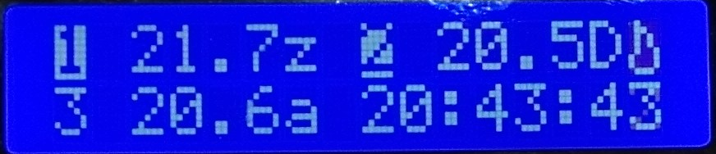
čas

  - číslo pokoje: 1 – 3 , inverzně = zapnuto
  - Teplota: teplota v pokoji v °C
  - Program: a-e = pokoj netopí, A-E = pokoj topí, z = zpožděné zapnutí
  - Topí: kotel je sepnutý
  - Čas: aktuální čas
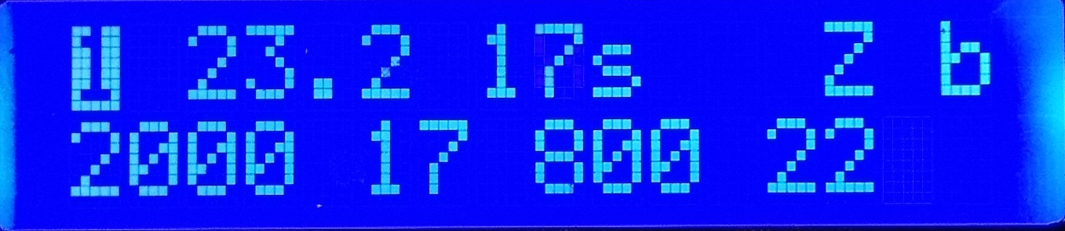
- Nastavení pokoje
  - Stiskni tlačítko čísla pokoje (1 – 3) pro obrazovku pokoje
  - Zapnutí pokoje
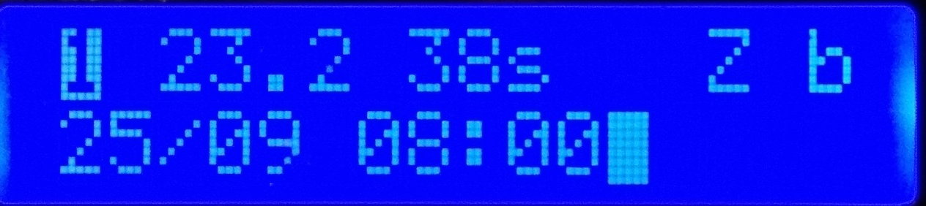
    - Stiskni Set pro obrazovku zapnutí pokoje
    - Stiskni Set pro zapnutí/vypnutí pokoje (číslo pokoje inverzně = zapnuto)
    - Zpožděný start (volitelné) – pokoj bude zapnut ve zvolený den a čas, pokud je větší než současný čas, jinak zapne pokoj okamžitě.
      - Nastav šipkami   datum zpožděného zapnutí
      - Nastav šipkou  hodinu zpožděného sepnutí
      -  zpět na obrazovku pokoje (po 10s se přepne samo)
  - Změna programu
    - Vyber šipkami   program vytápění a až e
      - a – 6:00/23°, 10:00/21°, 15:00/23°, 23:00/20°
      - b – 6:00/24°, 22:00/20°
      - c - 22°
      - d – 6:00/23°, 23:00/19°
      - e – 24°
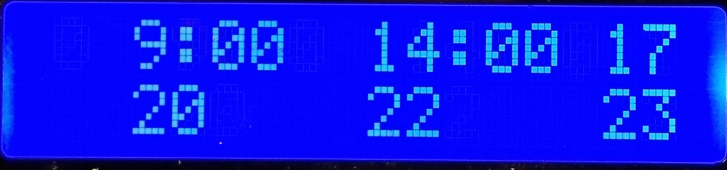
  - Zobrazit programu
    - Stiskni šipku nahoru 
    - Vrátí se samo do obrazovky pokoje
  -  zpět na hlavní obrazovku (po 10s se přepne samo)
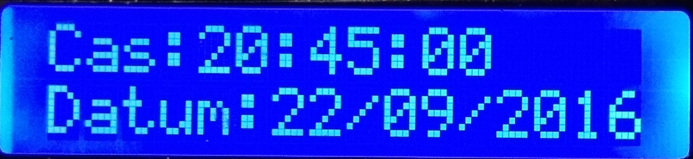
- Nastavení hodin (pokud byl dlouho vypnutý proud)
  - Stiskni Set pro obrazovku nastavení času
  - Vyber šipkami   nastavovanou hodnotu, bliká pod ní kurzor (hodiny, minuty, den, měsíc, rok)
  - Nastav šipkami  hodnotu
  - Opakuj body 3.2 a 3.3 do nastavení správného času
  - Stiskni Set – po 2s se zobrazí nápis SET
  - Stiskni  pro ukončení bez uložení nebo Set pro zápis času do hodin
obrazovka pokoje obrazovka zapnutí
pokoj teplota stáří teploty zpoždění program

aktuální krok programu následující krok datum a čas zpožděného zapnutí

